MANUAL de Organización de Oficialía Mayor-Centro de Formación y Servicio Profesional de Carrera-Unidad de Planeación y Desarrollo para la Formación de los Recursos Humanos (Parcial).

Al margen un sello con el Escudo Nacional, que dice: Estados Unidos Mexicanos.- Fiscalía General de la República.
Manual de Organización de Oficialía Mayor - Centro de Formación y Servicio Profesional de Carrera - Unidad de Planeación y Desarrollo para la Formación de los Recursos Humanos (Parcial).
ÍNDICE.
I. Glosario
II. Antecedentes
III. Estructura Orgánica
Organigrama a)
Organigrama b)
IV. Funciones de los Puestos-Plazas
a.i. Unidad de Planeación y Desarrollo para la Formación de los Recursos Humanos
a.i.1 Coordinación A, B y C (puesto tipo)
a.i.2 Subcoordinación A, B, C, D, E y F (puesto tipo)
a.i.3 Secretaría Técnica
a.i.4 Apoyo Administrativo (puesto tipo)
Tramo de responsabilidad jurídica
V. Modelo de Gestión
VI. Reglas de Suplencia
VII. Reglas para el turno de asuntos a su cargo
VIII. Transitorios
I. Glosario.
Para efectos del Manual de Organización de tipo parcial de la Unidad de Planeación y Desarrollo para la Formación de los Recursos Humanos, en adición a los términos establecidos en la Ley de la Fiscalía General de la República y en el Estatuto Orgánico de la Fiscalía General de la República, se usarán los previstos en el Estatuto del Servicio Profesional de Carrera y demás normatividad aplicable.
II. Antecedentes.
El 14 de diciembre de 2018, se publicó en el Diario Oficial de la Federación el “Decreto por el que se expide la Ley Orgánica de la Fiscalía General de la República”, que prevé que la Fiscalía General de la República tiene como fines la investigación de los delitos y el esclarecimiento de los hechos.
El 20 de diciembre de 2018, se publicó en el Diario Oficial de la Federación, la “Declaratoria de la entrada en vigor de la Autonomía Constitucional de la Fiscalía General de la República”.
El 1 de marzo de 2019, se publicó en el Diario Oficial de la Federación el “Acuerdo A/006/19 por el que se instala el Centro de Formación y Servicio Profesional de Carrera”. A dicho Centro, se le confirieron entre otras facultades, las de diseñar las políticas y criterios institucionales del Sistema de Servicio Profesional de Carrera, así como planear, diseñar y llevar a cabo los procesos de reclutamiento y selección con base en los principios de igualdad, equidad y no discriminación entre mujeres y hombres, o por cualquier otro motivo o condición y para ello, se estableció que contaría con las unidades administrativas encargadas del servicio de carrera y de la formación del personal Ministerial, Policial y Pericial.
El 20 de mayo de 2021, se publicó en el Diario Oficial de la Federación el “Decreto por el que se expide la Ley de la Fiscalía General de la República, se abroga la Ley Orgánica de la Fiscalía General de la República y se reforman, adicionan y derogan diversas disposiciones de distintos ordenamientos legales”. Dicha Ley, establece en sus artículos 11, fracción XV y 51 que la Fiscalía General de la República, para el ejercicio de sus facultades, estará integrada por las unidades que se determinen en el Estatuto Orgánico de la Fiscalía General de la República; y que la operación del Servicio Profesional de Carrera, se llevará a cabo con base al principio de mérito, perspectiva, paridad de género e igualdad de oportunidades conforme a las necesidades de ésta.
El 19 de junio de 2023, se publicó en el Diario Oficial de la Federación el “Estatuto Orgánico de la Fiscalía General de la República” cuyo artículo 5, fracción XII, inciso a, subinciso i, establece que la Unidad de Planeación y Desarrollo para la Formación de los Recursos Humanos forma parte de la estructura orgánica del Centro de Formación y Servicio Profesional de Carrera adscritos a la Oficialía Mayor. Dicho Estatuto, confiere a la Unidad de Planeación y Desarrollo para la Formación de los Recursos Humanos, como principales funciones, las siguientes:
El diseño y elaboración del modelo institucional de competencias profesionales con la participación del Instituto Nacional de Ciencias Penales, así como el diseño y elaboración del Plan de Implementación y del grado de madurez de los modelos de profesionalización e institucionalización de competencias profesionales.
III. Estructura Orgánica.
Conforme al artículo 5, fracción XII, inciso a, subinciso i, del Estatuto Orgánico de la Fiscalía General de la República, el Centro de Formación y Servicio Profesional de Carrera se integra, entre otras, por la Unidad de Planeación y Desarrollo para la Formación de los Recursos Humanos, de acuerdo con lo siguiente:
Artículo 5. …
…
XII. Oficialía Mayor
a. Centro de Formación y Servicio Profesional de Carrera
i. Unidad de Planeación y Desarrollo para la Formación de los Recursos Humanos;
ii. …
iii. …
iv. …
La Oficina de la persona titular de la Unidad de Planeación y Desarrollo para la Formación de los Recursos Humanos se integra conforme a lo siguiente:
a.i. Unidad de Planeación y Desarrollo para la Formación de los Recursos Humanos;
a.i.1 Puestos tipo cuya denominación será Coordinación, los cuales se distinguirán, uno del otro, agregando al final una letra A, B y C, dichos puestos corresponderán a personal especializado;
a.i.2 Puestos tipo cuya denominación será Subcoordinación, los cuales se distinguirán, uno del otro, agregando al final una letra A, B, C, D, E y F, dichos puestos corresponderán a personal técnico;
a.i.3 Una Secretaría Técnica, y
a.i.4 Puestos tipo cuya denominación será Apoyo Administrativo.
Asimismo, contará con las personas servidoras públicas Auxiliares en plazas de confianza que apoyarán para el ejercicio integral de sus facultades y de las funciones que de ellas derivan.
Organigrama a)
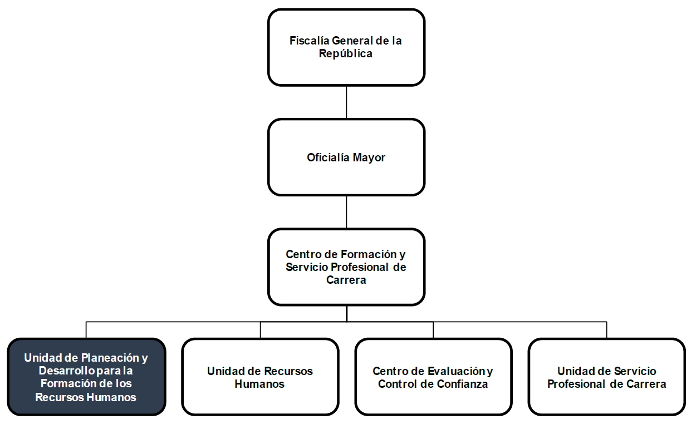
Organigrama b)
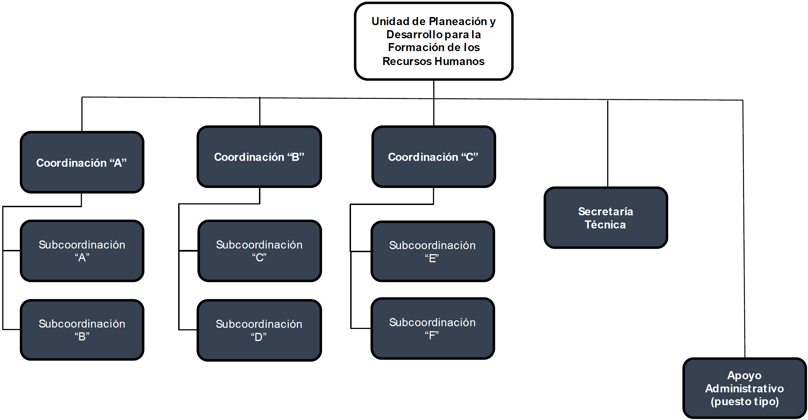
IV. Funciones de los Puestos-Plazas.
Facultades:
El artículo 5 del Estatuto Orgánico de la Fiscalía General de la República prevé que la Oficialía Mayor, para el cumplimiento de los asuntos de su competencia contará con las Unidades Administrativas previstas en los incisos a. al h. de la fracción XII.
El inciso a. de la fracción XII del artículo 5 del Estatuto Orgánico de la Fiscalía General de la República, prevé al Centro de Formación y Servicio Profesional de Carrera el cual contará con las Unidades Administrativas previstas en los subincisos i a iv.
El subinciso i, del inciso a, fracción XII, del artículo 5 del Estatuto Orgánico de la Fiscalía General de la República, prevé a la Unidad de Planeación y Desarrollo para la Formación de los Recursos Humanos, a la que se le asignan las siguientes facultades:
i. Unidad de Planeación y Desarrollo para la Formación de los Recursos Humanos
Corresponden a la Unidad de Planeación y Desarrollo para la Formación de los Recursos Humanos, las facultades previstas en los artículos 7 y 175 del Estatuto Orgánico de la Fiscalía General de la República.
Para el ejercicio de sus facultades contará con una estructura integrada por:
A) Puestos tipo cuya denominación será Coordinaciones A, B y C (puesto tipo);
B) Puestos tipo cuya denominación será Subcoordinaciones A, B, C, D, E y F (puesto tipo);
C) Una Secretaría Técnica, y
D) Puestos tipo cuya denominación será Apoyo Administrativo (puesto tipo).
Asimismo, contará con las personas servidoras públicas Auxiliares en plazas de confianza que apoyarán para el ejercicio integral de sus facultades y de las funciones que de ellas derivan.
Puesto:
Coordinación (A, B y C) (Puesto tipo).
Funciones:
I. Proporcionar la asesoría y consultoría especializada que le requiera la persona titular de la Unidad de Planeación y Desarrollo para la Formación de los Recursos Humanos para el ejercicio de sus facultades;
II. Coordinar las acciones, para la integración de los proyectos de normas, políticas, lineamientos, criterios, procesos, procedimientos, disposiciones, estrategias, convenios y convocatorias que correspondan al ámbito de competencia de la persona titular de la Unidad de Planeación y Desarrollo para la Formación de los Recursos Humanos, para asegurar hermenéutica en su contenido y transversalidad en las áreas que integran el Centro de Formación y Servicio Profesional de Carrera;
III. Generar dictámenes y estudios especializados para asegurar el cumplimiento de la normativa vigente y aplicable en los documentos que:
a. Se sometan a firma de la persona titular de la Unidad de Planeación y Desarrollo para la Formación de los Recursos Humanos;
b. La persona titular de la Unidad de Planeación y Desarrollo para la Formación de los Recursos Humanos deba someter a consideración y, en su caso, firma de la persona titular del Centro de Formación y Servicio Profesional de Carrera;
c. Se sometan a consideración o hagan llegar a la persona titular de la Unidad de Planeación y Desarrollo para la Formación de los Recursos Humanos en el ámbito de su competencia de las áreas que tenga adscritas;
d. Se sometan a consideración o hagan llegar a la persona titular de la Unidad de Planeación y Desarrollo para la Formación de los Recursos Humanos, cuando supla a la persona titular del Centro de Formación y Servicio Profesional de Carrera, y
e. Le encomiende la persona titular de la Unidad de Planeación y Desarrollo para la Formación de los Recursos Humanos sin distinción de su origen, destino, materia o naturaleza.
IV. Administrar y gestionar la información que requiera la persona titular de la Unidad de Planeación y Desarrollo para la Formación de los Recursos Humanos para:
a. Ejercer sus facultades, particularmente, aquellas que impliquen actos de supervisión;
b. Coordinar la operación y actuación de las áreas que formen parte de su estructura orgánica;
c. Dar seguimiento a los acuerdos adoptados en los consejos, comités y demás órganos en los que participe;
d. Administrar y conducir la instalación y desarrollo de la Unidad de Planeación y Desarrollo para la Formación de los Recursos Humanos;
e. Supervisar que se establezcan los controles necesarios en la administración y gestión del presupuesto de la Unidad de Planeación y Desarrollo para la Formación de los Recursos Humanos;
f. Administrar y gestionar la información administrativa de la Fiscalía General de la República, en las materias de su competencia;
g. Verificar que el registro y actualización de la información de las personas servidoras públicas de la Institución en el ámbito de la competencia de la Unidad de Planeación y Desarrollo para la Formación de los Recursos Humanos, se realice en el sistema de información correspondiente, y
h. Cualquier otro fin que requiera la persona titular de la Unidad de Planeación y Desarrollo para la Formación de los Recursos Humanos sin distinción de su origen, destino, materia o naturaleza.
V. Coordinar y supervisar las actividades del personal a su cargo para garantizar la operación y funcionamiento de la oficina de la persona titular de la Unidad de Planeación y Desarrollo para la Formación de los Recursos Humanos;
VI. Autorizar los períodos vacacionales e incidencias del personal a su cargo con la finalidad de garantizar el respeto a los derechos laborales de las personas servidoras públicas a su cargo;
VII. Representar a la persona titular de la Unidad de Planeación y Desarrollo para la Formación de los Recursos Humanos en los grupos y reuniones de trabajo que le instruya, para garantizar su participación en ellos y oportuno conocimiento de los asuntos de su competencia;
VIII. Generar los reportes para la persona titular de la Unidad de Planeación y Desarrollo para la Formación de los Recursos Humanos de los temas a su cargo, con la finalidad de mantenerlo informado y contribuir a la toma de decisiones, y
IX. Las demás que le encomiende la persona titular de la Unidad de Planeación y Desarrollo para la Formación de los Recursos Humanos.
Puesto:
Subcoordinación (A, B, C, D, E y F) (Puesto tipo).
Funciones:
I. Brindar la asesoría y consultoría técnica que se le requiera, para asegurar la oportuna atención de los asuntos a cargo de la persona titular de la Unidad de Planeación y Desarrollo para la Formación de los Recursos Humanos;
II. Integrar los proyectos de normatividad, convenios y convocatorias que se le instruyan para apoyar en el cumplimiento de los objetivos institucionales en las materias de su competencia;
III. Elaborar los estudios y análisis técnicos que se le instruyan para asegurar la mejora continua a los sistemas de operación, que contribuyan a la eficiencia y eficacia de los servicios que se prestan;
IV. Consolidar la información que se le instruya, para integrar el archivo documental y la memoria histórica de la operación y funcionamiento de la Unidad de Planeación y Desarrollo para la Formación de los Recursos Humanos;
V. Elaborar proyectos de oficios y demás documentos que se le instruyan, para contribuir en la atención oportuna de los asuntos, que sean de atención directa de la persona titular de la Unidad de Planeación y Desarrollo para la Formación de los Recursos Humanos;
VI. Documentar los acuerdos adoptados en las reuniones y grupos de trabajo en los que participe la persona titular de la Unidad de Planeación y Desarrollo para la Formación de los Recursos Humanos, para asegurar su seguimiento y cumplimiento;
VII. Atender las solicitudes de información derivadas de las reuniones y grupos de trabajo que le requieran las personas que representen a la persona titular de la Unidad de Planeación y Desarrollo para la Formación de los Recursos Humanos, para seguimiento y toma de decisiones;
VIII. Recopilar la información para la elaboración de los diferentes reportes que se presentarán a la persona titular de la Unidad de Planeación y Desarrollo para la Formación de los Recursos Humanos, a fin de contar con todos los datos actualizados para su entrega, y
IX. Las demás que le encomienden las Coordinaciones A, B o C y/o la persona titular de la Unidad de Planeación y Desarrollo para la Formación de los Recursos Humanos.
Puesto:
Secretaría Técnica
Funciones:
I. Dirigir y controlar el seguimiento y actualización permanente de la correspondencia de la Unidad de Planeación y Desarrollo para la Formación de los Recursos Humanos, en los sistemas y registros institucionales;
II. Proponer a la persona titular de la Unidad de Planeación y Desarrollo para la Formación de los Recursos Humanos las políticas, metodologías y procedimientos en las áreas, con el fin de regular la operación documental de la Unidad de Planeación y Desarrollo para la Formación de los Recursos Humanos e implementar aquellas que se autoricen;
III. Generar reportes de los resultados de la gestión de documentos y del seguimiento de la correspondencia, con la finalidad de mantener informada a la persona titular de la Unidad de Planeación y Desarrollo para la Formación de los Recursos Humanos sobre el estatus de los asuntos;
IV. Requerir la actualización del registro de los documentos que se reciban y/o despachen, para informar oportunamente a la persona titular de la Unidad de Planeación y Desarrollo para la Formación de los Recursos Humanos, del estado que guardan;
V. Actualizar el registro de los documentos que despache la persona titular de la Unidad de Planeación y Desarrollo para la Formación de los Recursos Humanos, para tener información oportuna;
VI. Establecer el procedimiento para la recepción, registro y entrega de documentos a las áreas adscritas a la Unidad de Planeación y Desarrollo para la Formación de los Recursos Humanos, para llevar el control de la gestión que se desempeña en cada una de ellas;
VII. Integrar y actualizar los directorios institucionales para la debida atención de los asuntos recibidos;
VIII. Clasificar la documentación de la Oficina de la persona titular de la Unidad de Planeación y Desarrollo para la Formación de los Recursos Humanos, conforme a la normatividad vigente en materia de archivo, con el propósito de mantener separados los documentos que se encuentren en trámite de aquellos que ya pueden ser concentrados, para mantener el control de la documentación;
IX. Asegurar la organización del archivo de gestión documental de la Unidad de Planeación y Desarrollo para la Formación de los Recursos Humanos, de acuerdo con la clasificación y periodo de reserva de los expedientes, conforme a lo establecido en la Ley Federal de Transparencia y Acceso a la Información Pública, para su consulta;
X. Informar a la persona titular de la Unidad de Planeación y Desarrollo para la Formación de los Recursos Humanos, acerca de todos los asuntos y/o documentos que demanden atención urgente, y
XI. Las demás que le encomiende la persona titular de la Unidad de Planeación y Desarrollo para la Formación de los Recursos Humanos.
Puesto:
Apoyo Administrativo (Puesto tipo)
Funciones:
I. Apoyar en el procedimiento para la recepción, registro y entrega de documentos a las áreas adscritas a la Unidad de Planeación y Desarrollo para la Formación de los Recursos Humanos, para llevar el control de la gestión que se desempeña en cada una de ellas;
II. Dar atención y seguimiento a las llamadas que se reciban por la red telefónica;
III. Realizar las solicitudes de papelería, mobiliario, instalaciones y equipo informático que se requiera en la Unidad;
IV. Atender a las personas que solicitan información presencial y/o vía telefónica con el propósito de orientarlas y captar sus solicitudes a fin de que sean atendidas por el área correspondiente;
V. Apoyar en la integración y actualización de los directorios institucionales para la debida atención de los asuntos recibidos;
VI. Elaborar oficios, notas y otros documentos, a fin de comunicar y/o dar respuesta a las solicitudes recibidas por las diversas Unidades Administrativas;
VII. Apoyar en la integración y actualización de los registros del inventario del mobiliario y equipo de cómputo del personal de la Unidad, a fin de contar con un resguardo de los bienes asignado, y
VIII. Las demás que le encomiende la persona titular de la Unidad de Planeación y Desarrollo para la Formación de los Recursos Humanos.
Tramo de Responsabilidad Jurídica.
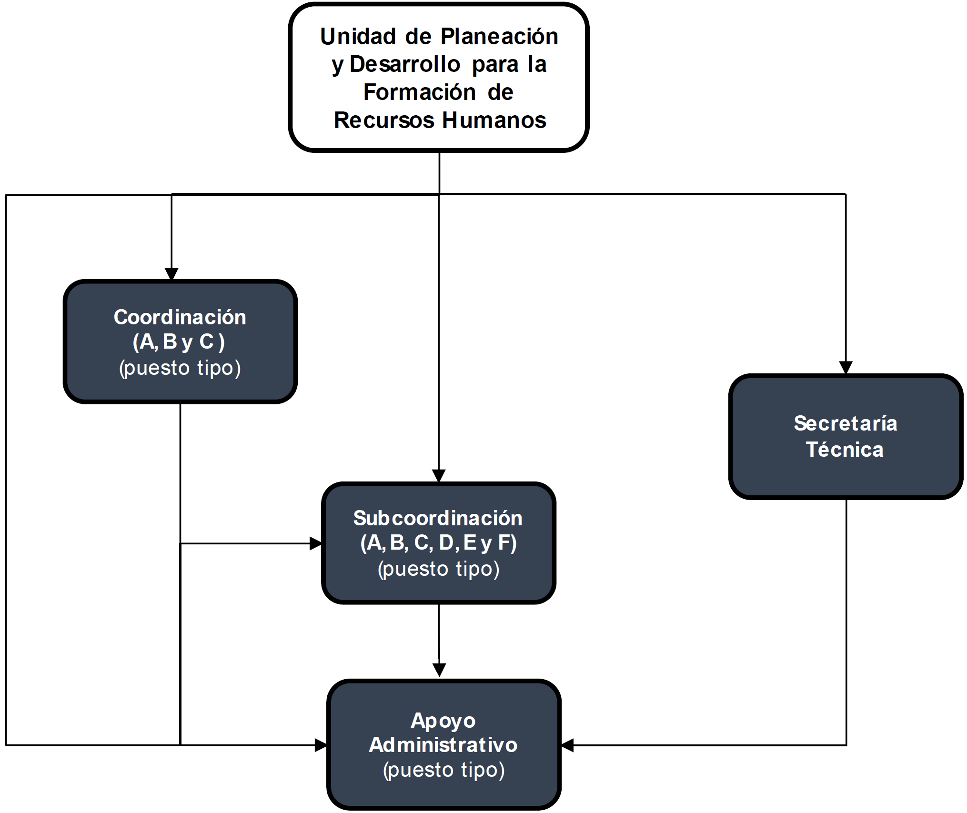
V. Modelo de Gestión.
No aplica.
VI. Reglas de Suplencia.
La persona titular de la Unidad de Planeación y Desarrollo para la Formación de Recursos Humanos será suplida en los asuntos de su Oficina por las personas servidoras públicas de las Coordinaciones A, B y C, sucesivamente.
VII. Reglas para el turno de asuntos a su cargo.
Los asuntos de la Oficina de la persona titular la Unidad de Planeación y Desarrollo para la Formación de los Recursos Humanos se distribuirán entre el personal que la integra conforme a lo que aquella determine, atendiendo cargas de trabajo, ámbito, naturaleza, especialización o nivel técnico del asunto que se trate o cualquier otro criterio.
Los asuntos de las áreas que integran la Unidad de Planeación y Desarrollo para la Formación de los Recursos Humanos se turnarán conforme al ámbito de su competencia.
VIII. Transitorios.
Primero. El Manual de Organización parcial de la Oficina de la persona titular de la Unidad de Planeación y Desarrollo para la Formación de los Recursos Humanos, entrará en vigor al día siguiente de su publicación en el Diario Oficial de la Federación.
Segundo. Quedan abrogadas todas las disposiciones que se le opongan.
Tercero. A partir de la entrada en vigor de este Manual, quedará activada la estructura orgánica de la Oficina de la persona titular la Unidad de Planeación y Desarrollo para la Formación de los Recursos Humanos.
Cuarto. La persona titular de la Unidad de Planeación y Desarrollo para la Formación de los Recursos Humanos contará con cinco días hábiles siguientes a la fecha de publicación del presente Manual en el Diario Oficial de la Federación, para realizar el Acta de apertura de la Unidad de Planeación y Desarrollo para la Formación de los Recursos Humanos prevista en el subinciso i), inciso a) fracción XII, del artículo 5 del Estatuto Orgánico de la Fiscalía General de la República.
Quinto. A partir de la entrada en vigor de este Manual y para efectos del mismo, la persona titular de la Administración Ejecutiva IV, adscrita al Centro de Formación y Servicio Profesional de Carrera, pasará a ser la persona titular de la Unidad de Planeación y Desarrollo para la Formación de los Recursos Humanos.
Sexto. Las Coordinaciones A, B y C (puesto tipo), las Subcoordinaciones A, B, C, D, E y F (puesto tipo), la Secretaría Técnica, el Apoyo Administrativo (Puesto tipo) y los Auxiliares (puesto tipo), se crearán a costos compensados sobre el costo de los recursos que le asigne la persona titular del Centro de Formación y Servicio Profesional de Carrera y la valuación que resulte de los niveles de responsabilidad de sus puestos y se ocuparán conforme a las necesidades del servicio, sin que se requiera de una nueva publicación en el Diario Oficial de la Federación.
Séptimo. Para efectos de la planeación, administración, ejercicio y control presupuestal del Capítulo 1000 "Servicios Personales" del gasto y del presente Manual, el convertidor de Unidades Responsables entrará en vigor el primero de enero de dos mil veinticuatro o conforme a la activación de las nuevas estructuras, en términos de las disposiciones transitorias de los Manuales de Organización, incluso de los de tipo parcial.
Ciudad de México, a 2 de octubre de 2023.- El Oficial Mayor, Lic. Francisco Santiago Sáenz de Cámara Aguirre.- Rúbrica.

